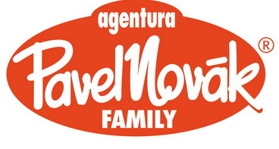
V pořadu vystupuje Pavel Novák ml. &skupina FAMILY
Autorem hudby a textů je Pavel Novák, R.Č.:440310452


REPERTOÁROVÝ LIST K POŘADU „Halowenský karneval“
Celková délka pořadu: 62min

č | Název skladby | Autoři | Time
1 | PRO SLEPIČÍ KVOČ | Pavel Novák/ Pavel Novák | 2:44
2 | BUDEME SI ZPÍVAT | Pavel Novák/ Pavel Novák | 2:56
3 | ČTYŘI MALÍ KLOKANI | Pavel Novák/ Pavel Novák | 1:57
4 | MRAVENCI | Pavel Novák/ Pavel Novák | 2:40
5 | SLON INDICKÝ | Pavel Novák/ Pavel Novák | 2:13
6 | KLIP KLAP | Pavel Novák/ Pavel Novák | 2:51
7 | TEČE VODA TEČE | Pavel Novák/ Pavel Novák | 2:16
8 | HROŠI | Pavel Novák/ Pavel Novák | 3:06
9 | NOTY | Pavel Novák/ Pavel Novák | 2:22
10 | DRŮBEŽÍ ZÁVODY | Pavel Novák/ Pavel Novák | 2:42
11 | JE TO TAK | Pavel Novák/ Pavel Novák | 3:34
12 | NAŠE MÁMA | Pavel Novák/ Pavel Novák | 2:42
13 | KLIP KLAP | Pavel Novák/ Pavel Novák | 2:51
14 | ZAMILOVANÝ OSEL | Pavel Novák/ Pavel Novák | 2:28
15 | PÁDY | Luděk Hašek/Luděk Hašek | 3:18
16 | PÍŠŤALKY | Luděk Hašek/Luděk Hašek | 2:54
 |  | Písničky | 40:04
 |  | Mluvené slovo | 21:58
 |  | 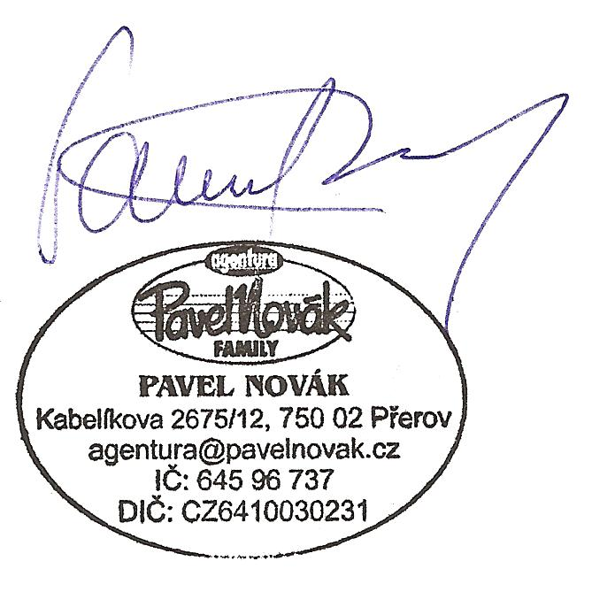 | Sestavil : Pavel Novák ml. |  |  | Dne: 30.10.2021

Kontakt: Pavel Novák ml., Kabelíkova 2675/12, 750 02 Přerov I-Město
e-mail: agentura@pavelnovak.cz, www.pavelnovak.cz
tel.: +420 606 721 311

